

立即发布
2025年4月
联系方式： Mediaroom@samtec.com

Samtec Si-Fly® LP 薄型电缆组件
可安装在 IC 冷却硬件下方

Samtec 的 Si-Fly® LP 电缆组件适用在 IC 封装附近 z 轴高度受限的数据中心、HPC 和 AI 应用

印第安纳州新奥尔巴尼：连接器行业的服务领导者 Samtec 公司宣布量产Si-Fly® LP 薄型电缆组件。Si-Fly® LP 线对板组件的极低配接高度仅为 4.35 毫米，可在靠近 IC 封装的 PCB 上进行并排、从前到后或腹对腹安装，并可在 Z 轴高度受限的散热器或其他冷却硬件下方牢固安装。
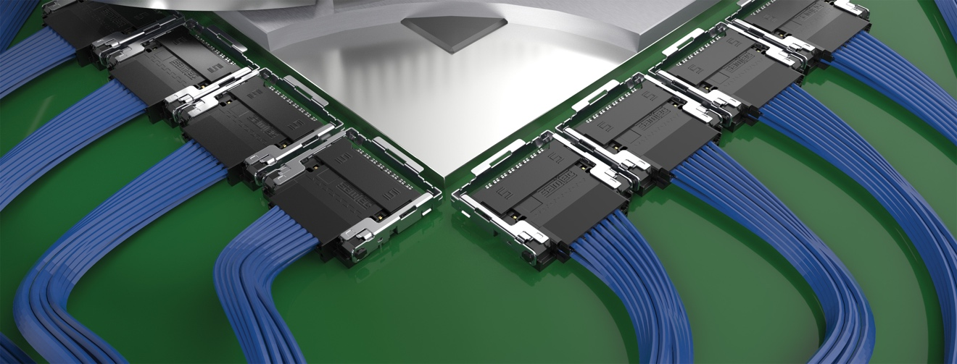

每条 Si-Fly® LP 电缆组件以 2 排 16 对设计提供 112 Gbps PAM4 信道速率，总数据速率为 896 Gbps（x8 双向）或 1.79 Tbps（x16 单向），并支持 PCIe® 6.0/CXL® 3.2。通过高密度、高性能 Flyover® 电缆从芯片路由信号减少了散热问题，简化电路板布局，并通过消除昂贵的复位时器、减低电路板层数和昂贵的印刷电路板材料成本进一步降低总体成本。

Si-Fly® LP 电缆组件采用 Samtec 专有的 34 AWG、92 欧姆超低偏移 Eye Speed® 双轴电缆。Eye Speed® 双轴采用先进的共挤技术，优化信号导体和屏蔽层之间的对称性，从而实现极低的线对内偏移，实现了卓越的信号完整性性能。在高速数据中心、高性能计算 (HPC) 和人工智能 (AI)等广泛部署 Si-Fly® LP的应用中，信号覆盖范围和完整性已经越趋重要。由于每种设计都是独一无二的，因此 Samtec 在流程早期就与系统架构师合作，共同为电缆管理和热负荷分配打造解决方案。

Samtec 的 Si-Fly® LP 电缆系统（CPC、CPI）可直接从 Samtec 现货供应。如需了解更多关于 Si-Fly® LP 的信息，请访问 samtec.com/SiFly-LP或连系HDR@samtec.com

关于Samtec,Inc.:
Samtec成立于1976年，是一家营收达10亿美元之多样化电子互连方案的私人控股全球制造商，产品涵盖高速板到板、高速电缆、中板和面板光学、精确RF、Flexible Stacking和微型/坚固的组件和电缆。Samtec技术中心专注于开发并精进技术、策略及产品，以提供效能与成本优势，确保裸晶至 100米外的接口之间、以及其间的所有互连点皆达到完整的系统优化。透过于125个不同国家的40个国际据点，Samtec的全球能见度使其能提供无与伦比的客户服务。更多信息请访问http://www.samtec.com.

Samtec, Inc.

P.O. Box 1147

New Albany, IN 47151-1147

USA

Phone: 1-800-SAMTEC-9 (800-726-8329)

